Характеристика Дроздова Григория Андреевича,
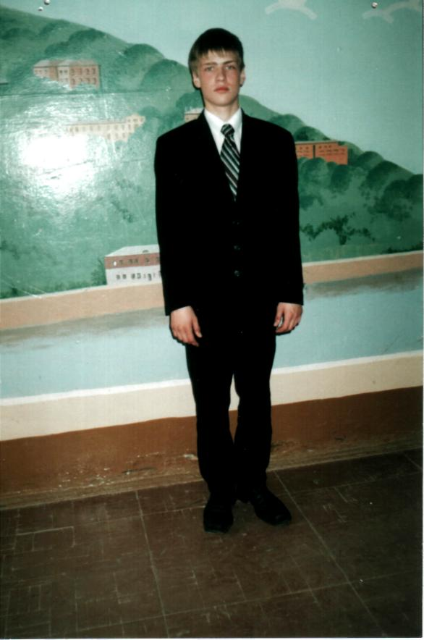
ученика 11Б класса МОУ «Гимназия №2» г. Чебоксары

Дроздов Григорий обучается в гимназии с первого класса. Гриша воспитывается отцом – Андреем Викторовичем, отношения в семье доброжелательные, уважительные.
Гриша – член совета старшеклассников с 9-го класса, командир юнармейского отряда с 7-го класса, член клуба «Юный пушкинист» с 8-го класса, дружит со спортом, является членом сборной класса по баскетболу, долгое время посещал мотоклуб.
Гриша увлекающаяся личность, он любит творчество Есенина, увлеченно читает его стихи, он хорошо знает творчество А.С. Пушкина.
Гриша разносторонне развитая личность, принимает участие во многих внеклассных мероприятиях, занимает призовые места:
- I место в районной олимпиаде по правилам дорожного движения (12.03.03).
- III место в конкурсе «Регулировщик» (12.03.03).
- III место в районном психологическом конкурсе (13.01.04).
- I место в районном конкурсе чтецов в рамках программы «Созвездие юных талантов» (06.12.05)
Дроздов Гриша является бессменным ведущим школьных вечеров, литературных
КВН - ов, праздников «Посвящение в гимназисты», «Мисс гимназия», новогодних бал – маскарадов, смотров строя и песни.
За время обучения проявил себя как ученик, обладающий удовлетворительными способностями и поведением.
Гриша – неформальный лидер, пользуется авторитетом учащихся. Коммуникабелен, в отношениях с одноклассниками может быть как вежлив и тактичен. Обладает хорошей памятью; находчив, сообразителен. Ему присуще целеустремленность, оптимистичное отношение к жизни.

